程序设计基础－机考试题（100分钟）
本试卷共5题，4个必答题、1个选做题
Problem A
编写一个程序，从键盘输入表示某学生某课程成绩的一个整数，根据该成绩输出对应的字符或字符串。（格式要求：输出字符或字符串后换行）。
输入的整数 | 对应的输出
在整数区间[90,100] | A
在整数区间[80,89] | B
在整数区间[70,79] | C
在整数区间[60,69] | D
在整数区间[0,59] | F
其他情况 | Error！
输入示例：83
输出示例：B
运行窗口示例：
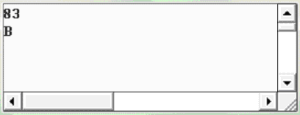
注意：裁判方的数据不一定是83。

Problem B
编写一个程序，从键盘先输入n的值（表示后面要输入的整数个数，5 < n < 30），然后输入n个整数，对这n个数中的正数、负数分别求和，最后输出正数的和、负数的和以及这n个数的平均值。（输出格式要求：整数之间用一个空格间隔，最后换行）
输入示例：10
35 196 372 45 -13 912 -56 2500 3968 -1456
输出示例：8028 -1525 650
运行窗口示例：
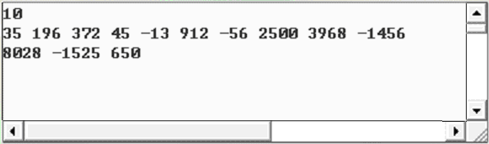
注意：裁判方的数据不一定是10个整数。
Problem C
编写一个程序，从键盘先输入n的值（表示后面要输入的整数个数，5 < n < 30），然后输入n个正整数，对其中的每个数统计其出现的次数，最后输出每个数及其出现次数，较大的数及其次数先输出，较小的数及其次数后输出。（输出格式要求：每行输出一对数，用”:”分隔）
输入示例：
13
35 196 968 372 35 372 912 196 2500 968 35 912 968
输出示例： 运行窗口示例：
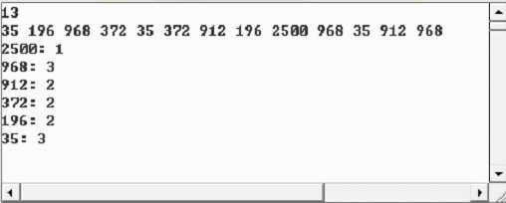
2500: 1
968: 3
912: 2
372: 2
196: 2
35: 3

Problem D
已知2000年1月1日是星期六，每次输入一个日期（年 月 日），计算从2000年1月1日起至输入的日期所经过的天数，以及输入的日期是星期几，直到输入3个0结束。
输入示例：2001 1 1
输出示例：366 Monday
输入示例：2008 12 20
输出示例：3276 Saturday
输入示例：0 0 0
运行窗口示例：
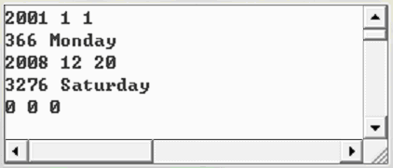

Extra Problem（附加题，前4题未完成者不做）
已知2000年1月1日是星期六，输入一个年号（1000～3000），用程序计算该年份中有多少个黑色星期五（既是13日又是星期五的日子），输出每个黑色星期五的日期。
输入示例：2002
输出示例：9.13 12.13

